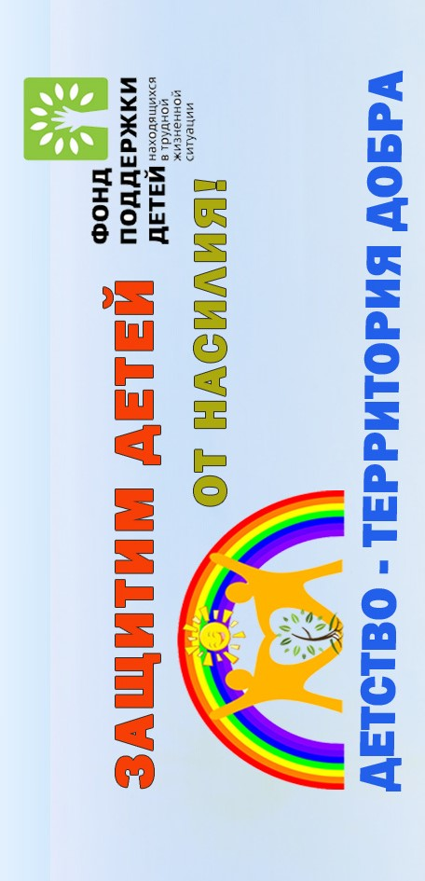

Муниципальное бюджетное дошкольное образовательное учреждение

«Детский сад № 73 комбинированного вида»

